agenda pastoral

- No mês de novembro, somos convidados a partilhar a 2.ª parte do contributo paroquial, uma vez que a 1.ª se realiza no mês de março, a não ser que tenham optado por outra forma de contribuição periódica.
- Paróquia reservou sessão exclusiva do Circo Soledad Cardinali, com a participação do Circo Nacional de Cuba, no sábado, dia 14 de dezembro, às 21h00. Bilhetes já à venda na secretaria paroquial (4 €). Convidem os amigos.
- Sugerimos a aquisição de uma vela comemorativa do Batismo, pintada com uma imagem do nosso batistério e onde cada um poderá gravar a data do seu Batismo. No último domingo de cada mês, faremos a memória do Batismo dos que fazem aniversário de batizados ao longo do respetivo mês. Aos que fizerem a memória do Batismo, nesse domingo ou mesmo pessoalmente, no próprio dia de aniversário de Batismo, vindo à Igreja, passando pelo batistério, ser-lhes-á oferecido um pin. A Igreja oferece um marcador, com uma oração, para memória do Batismo, feita pelo próprio ou pelos pais.
7 di©as | 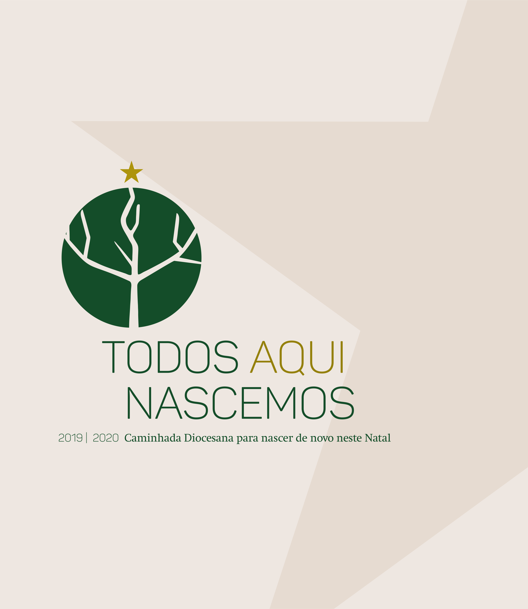
521 |  | xxxiV domingo comum c  Todos  aqui nascemos!  Sl 86/87,5 | Novembro 2019

todos aqui nascemos!

:

A Diocese do Porto propõe-nos uma caminhada do Advento ao Batismo do Senhor. “Todos aqui nascemos” é a ideia forte desta dinâmica, tendo em conta que entre o Natal de Jesus e o Batismo cristão há realmente uma afinidade de raiz: ambos celebram o nascimento pelo qual todos somos dados à luz como filhos de Deus. O Batismo é, pois, o sacramento do nosso renascimento pela água e pelo Espírito, que Jesus anunciou a Nicodemos, como condição para nascer de novo. O Natal está aí de novo, para nos fazer lembrar que também nós nascemos de novo e que esta dinâmica de renascimento marca o nosso caminho batismal e deve ser percorrido também neste tempo de preparação e de celebração do Natal de 2019. Porque todos aqui nascemos! Em sintonia com o lema diocesano “Como os ramos na videira” é sugerido que a árvore de Natal possa ser uma videira e que a luz da coroa do Advento e do tempo do Natal seja acesa na igreja, a partir do círio pascal, e em casa, a partir da(s) vela(s) do Batismo.
para nascer de novo neste natal!

Na nossa igreja pode estabelecer-se alguma relação entre Presépio e Batistério, respetivamente lugares do nascimento e do renascimento para uma vida nova. Do ponto de vista pastoral, trata-se de criar dinâmicas que ajudem a redescobrir a graça do Batismo, a partir de uma mistagogia dos ritos pré-batismais, tais como o rito do acolhimento à porta da igreja, com a pergunta sobre o nome, o sinal da cruz na fronte, o compromisso dos pais e padrinhos, a renunciação, a invocação dos santos, a unção com óleo dos catecúmenos, a profissão de fé e a procissão para o batistério. Para a memória viva e para a redescoberta do Batismo são feitas várias propostas pessoais e pastorais, que ajudem a “nascer de novo neste Natal”, como por exemplo, uma oração de ação de graças pelo Batismo, feita pelo próprio ou pelos pais. Na folha dominical, iremos publicar a oração semanal para o rito da coroa do Advento e do Natal e as respetivas propostas pessoais e pastorais. Preparemo-nos, desde já, para este “parto espiritual” da nossa vida.

